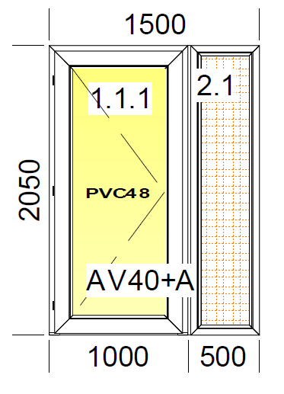
- Vchodové dveře (foto v příloze, dveře v pravo, okno v levo – opačně jak na obrázku)

- 2 x Okno

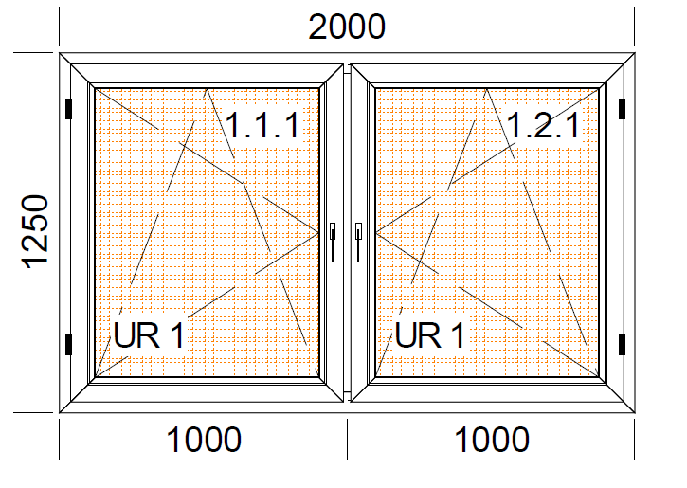

- 1 x Okno FIX (bez dělicího sloupku)

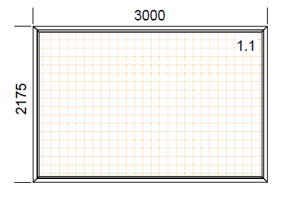

- Okno HS portal
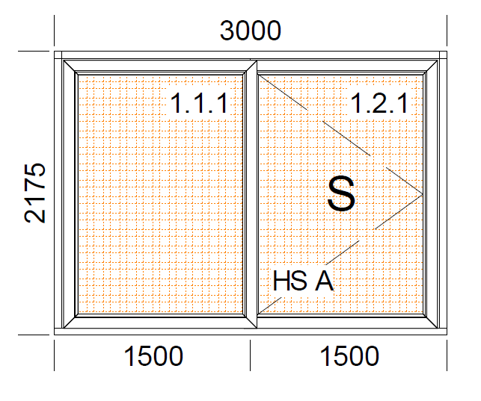
- 1 x Okno z ložnice na terasu (otevírané)
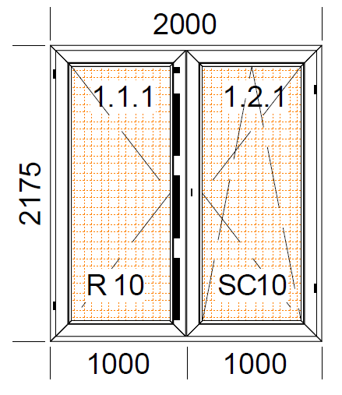
- 4 x Okno
